**UNIVERSIDAD PERUANA DE CIENCIAS APLICADAS**

**Manual de Despliegue**

**Integrantes**

**Almeyda Chumpitaz, Juan Andres – U201711668**

**Tovar Rivera, Jorge Eduardo – U201718398**

**Versión 1.0**

Preparado por:

|  |  |
| --- | --- |
| **Jefe de Proyecto:** | Tovar Rivera, Jorge Eduardo |
| **Scrum Master** | Almeyda Chumpitaz, Juan Andres |
| **Especialidad:** | Ingeniería de Sistemas de Información |
| **Empresa:** | IT-Consulting |

Historial de Revisiones

|  |  |  |  |
| --- | --- | --- | --- |
| **Versión** | **Fecha** | **Autor** | **Descripción** |
| 1.0 | 04/06/2022 | Tovar Rivera, Jorge Eduardo  Almeyda Chumpitaz, Juan Andres | Creación del documento y formato. |
|  |  |  |  |
|  |  |  |  |
|  |  |  |  |

Índice

1. Introducción 4

2. Tecnologías usadas 4

2.1. Microsoft PowerApps 4

2.2. Microsoft Sharepoint 6

2.3. Microsoft Azure Active Directoy 7

2.4. Lenguaje PowerPx 7

3. Despliegue Base de Datos 9

4. Despliegue de aplicación en Microsoft PowerApps 16

5. Utilización de la aplicación 24

6. Código Fuente en Visual Studio Code 30

# Introducción

Dentro del presente documento se presentarán las funcionalidades que posee nuestra propuesta de solución. Estará divida en 2 partes: Especialista y Paciente. Esto se da debido a que cada uno de ellos tiene un perfil y no cuentan con las mismas funcionalidades.

# Tecnologías usadas

## Microsoft PowerApps

En esta plataforma se encuentra alojada la aplicación móvil. Se creó una aplicación de lienzo para desarrollar desde cero, sin utilizar algún modelo predefinido que ofrece el servicio. Este desarrollo se realizó según las historias de usuario planificadas con anterioridad, el cual involucra los módulos: comunidad, videollamada, solicitud de auxilio, encuesta, y por último, Serious Games.

En la imagen se puede observar la aplicación creada en un entorno propio generado por los integrantes del equipo, el cual lleva como nombre “Auxilio”. Este entorno permite crear diversos tipos de aplicaciones, ya sea web o móvil, y también se pueden utilizar modelos predefinidos para modificar en base a las necesidades del usuario.

En la imagen se puede observar de forma interna la aplicación móvil creada, el cual contiene una vista de árbol con todas las pantallas generadas para la aplicación y los componentes utilizados, por ejemplo: Galería para mostrar registros, imágenes para hacer más intuitiva la aplicación, entre otros. Además, se puede observar las conexiones usadas para los otros servicios de Microsoft, se mostrará a continuación en la figura

En la imagen se puede observar algunos conectores utilizados para que la aplicación móvil reciba y envíe datos de otros servicios de Microsoft. Se pueden observar los conectores de SharePoint, el cual contiene las tablas utilizadas para la base de datos, además, se puede observar el conector de Microsoft Outlook, utilizado para generar reuniones y enviar correros automáticos.

## Microsoft Sharepoint

Este servicio de Microsoft se ha utilizado como la base de datos del sistema, puesto que no se generan muchas transacciones relacionales en la aplicación y por ello se optó por una base de datos NoSql. Aquí se han creado las listas que funcionan como tablas y cada una contiene los campos necesarios para mantener en funcionamiento la aplicación y se almacene todo el registro histórico de los datos generados por el usuario.

En la imagen se muestran las listas generadas para la aplicación, en estas se guardará cada transacción que realice el usuario en la aplicación, por ejemplo, publicar un testimonio, generar una videollamada, etc. Para que se guarde la transacción, es necesario que el usuario pertenezca al ambiente generado, ya que por temas de seguridad se ha restringido el acceso a cualquier usuario.

## Microsoft Azure Active Directoy

En la imagen se puede ver el centro de administración de Microsoft 365, el cual tiene una conexión a Microsoft Azure para la gestión de usuarios. Aquí se muestra la lista de usuarios que se han agregado al ambiente generado por los miembros del proyecto, con sus respectivas credenciales y licencias. Cada usuario goza de una licencia empresarial de Microsoft365, lo cual le permitirá utilizar los servicios de esta licencia, específicamente: Microsoft PowerApps y Microsoft SharePoint. Gracias a este centro de administración, el paciente y el especialista podrán utilizar una cuenta real con sus datos para su sesión en la aplicación.

## Lenguaje PowerPx

Este fue el lenguaje de programación utilizado para el desarrollo de la aplicación, su flexibilidad para simplificar código permite programar de una forma más rápida y sencilla. En este lenguaje se utilizan fórmulas al estilo Excel, donde cada comando cumple una función específica y tiene una estructura predefinida que se debe seguir.

En la imagen se puede observar un ejemplo del código utilizado en PowerFx, el cual se basa en funciones. El código mostrado en la figura corresponde al botón “Publicar”, utilizado para el módulo de testimonio. Las funciones usadas en ese código son: Patch, el cual permite guardar en la base de datos lo ingresado por el usuario; Notify, cuya finalidad es mostrar una notificación de que el registro de ha almacenado con éxito; por último, se muestra la función Navigate, utilizado para cambiar a la pantalla destino al seleccionar el botón.

# Despliegue Base de Datos

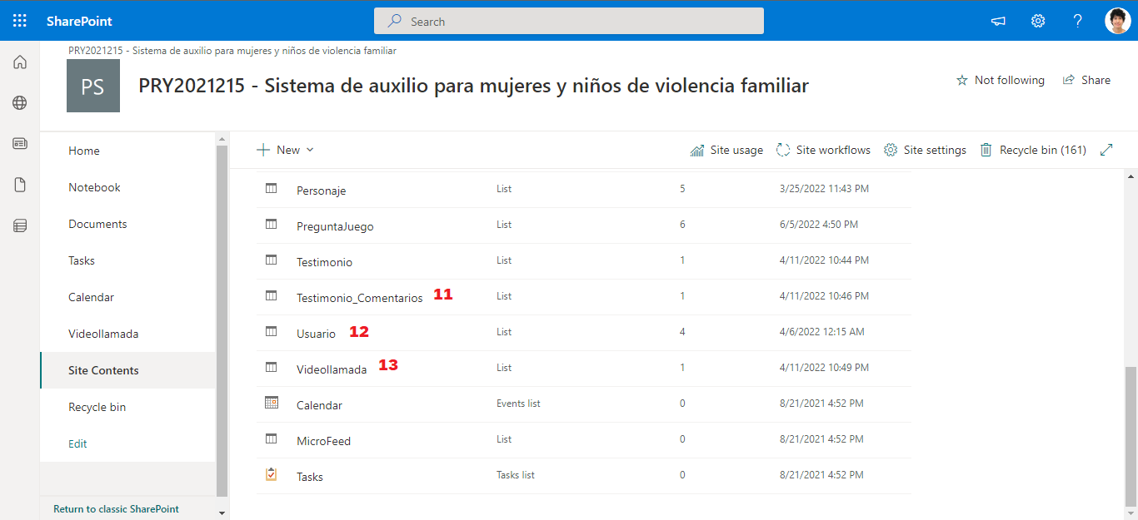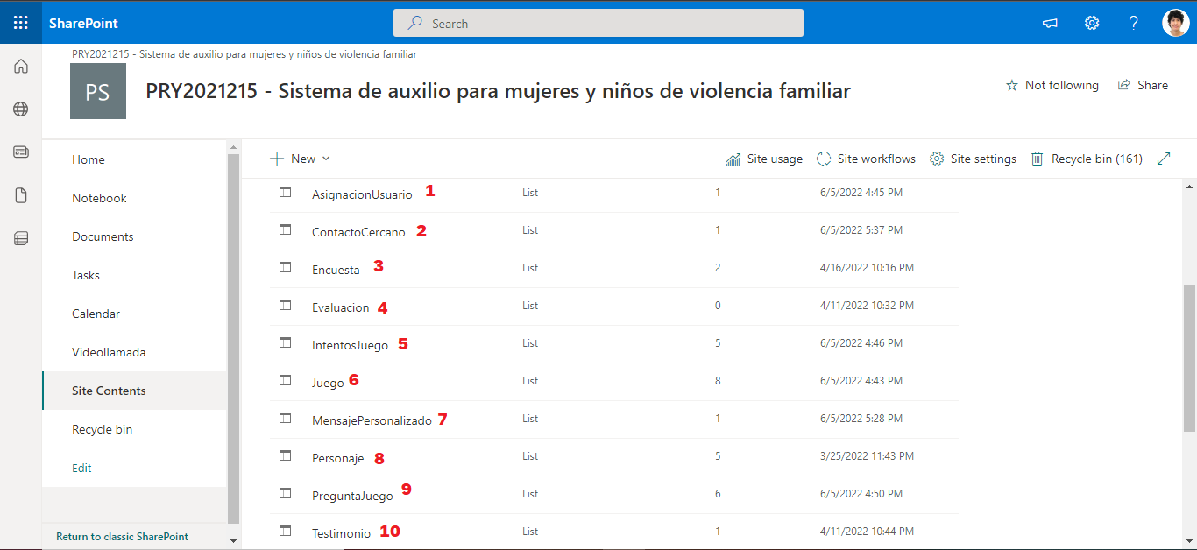Se ha utilizado el servicio de Microsoft Sharepoint para desplegar la base de datos. Se crearon 13 listas en total que funcionan como tablas en este entorno NoSQL. Todas contienes un ID, y campos propios de la lista en base al requerimiento en la aplicación.

Para crear una lista, hay que seguir los siguiente pasos:

1. Seleccionar el botón “New” y posteriormente “List”

1. Interfaz de usuario gráfica, Texto, Aplicación, Correo electrónico

   Descripción generada automáticamenteDarle un nombre a la Lista y seleccionar el botón “Create”
2. Interfaz de usuario gráfica, Texto, Aplicación, Correo electrónico

   Descripción generada automáticamenteSe generará automáticamente la siguiente lista, con una columna mandatoria por defecto. Para configurar esto, debemos seleccionar la opción “List Settings”.
3. Se deberá seleccionar el nombre del campo que aparece por defecto

1. Desactivar la opción que requiere que ese campo contenga información

1. Verificar que ya no aparezca el check del campo mandatorio

1. Las listas de Sharepoint generan automáticamente campos que usualmente se utilizan en una base de datos, por ejemplo: ID, usuario que ha creado el registro, usuario que ha modificado el registro, multimedia, entre otros. Para utilizar estos campos, solo debemos mostrarlo en la lista de Sharepoint, para ello seleccionamos el botón “Add columna” y posteriormente seleccionar “Show/hide columns”.

1. Aparecerán los campos creados por defecto en la lista. El usuario puede seleccionar qué campos quiere implementar en la lista para que la aplicación genere datos sobre ella. Con solo seleccionar y desactivar los checks las listas se mostrarán o no se mostrarán. Para que se guarden los cambios se debe seleccionar el botón “Apply”.

1. Se podrá visualizar los campos de una tabla o lista que se utilizarán para la base de datos de la aplicación

1. Para crear un campo nuevo, se deberá seleccionar el botón “Add column” y posteriormente el tipo de dato, el cual permitirá almacenar el registro de forma correcta. En este caso seleccionaremos el tipo “Single line of text”, que en SQL sería un “String”.

1. Se deberá darle un nombre a la columna y posteriormente seleccionar el botón “Save”

1. Se podrá visualizar el campo en la lista creada previamente.

# Despliegue de aplicación en Microsoft PowerApps

Para implementar la aplicación desarrollada a otro ambiente, primero se debe generar el archivo .zip que ofrece el servicio de Microsoft PowerApps y luego importarla al nuevo ambiente. Los pasos a seguir son los siguientes.

1. Seleccionar la aplicación, y luego la opción “Exportar paquete”

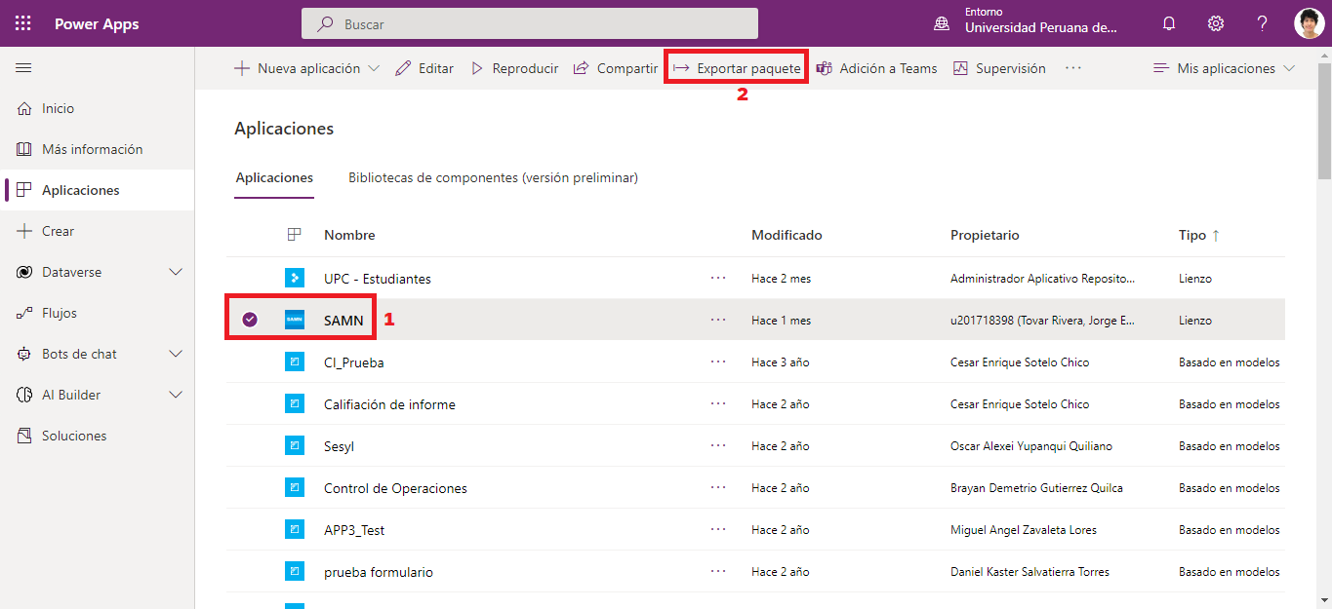

1. Completar el campo obligatorio de “Nombre” para el archivo zip. Posteriormente seleccionar el ícono de configuración para cambiar la opción de “Actualizar” a “Crear como nueva”. Después seleccionar el botón “Guardar”.

1. Interfaz de usuario gráfica, Texto, Aplicación, Correo electrónico

   Descripción generada automáticamenteSeleccionar el botón de “Exportar” para generar el archivo .zip
2. Interfaz de usuario gráfica, Texto, Aplicación

   Descripción generada automáticamenteVisualizar la descarga del archivo .zip

Una vez que ya se tiene el archivo zip, se podrá importar la aplicación a cualquier otro ambiente de PowerApps. Para el proyecto se creó un entorno llamado “Auxilio”, el cual fuimos administradores para gestionar todo el servicio de la aplicación en torno a la seguridad, datos, entre otros.

Para importar la aplicación al nuevo ambiente, se deben seguir los siguientes pasos:

1. Seleccionar la opción “Importa aplicación de lienzo”

1. Seleccionar la opción “Cargar” y subir el archizo .zip generado en los pasos anteriores

1. Seleccionar el botón “Importar”

1. Verificar que la importación se haya realizado correctamente

1. Interfaz de usuario gráfica, Aplicación, Teams

   Descripción generada automáticamenteAbrir la aplicación y otorgar los permisos de los servicios de Microsoft
2. Cambiar las conexiones existentes al nuevo ambiente generado, ya que la importación se realizará siempre con las conexiones en la cual se encontraron al momento de generar el archivo zip. Para ello será obligatorio crear las listas en el otro ambiente.

1. Guardar los cambios realizados

1. Publicar la aplicación para que lo puedan visualizar todos los usuarios con acceso a la aplicación

# Utilización de la aplicación

Para proceder con la utilización de la aplicación, es necesario instalar el servicio de Microsoft PowerApps en el dispositivo móvil y seguir una serie de pasos:

1. Instalar la aplicación Microsoft PowerApps en PlayStore o IOs

1. Abrir la aplicación y seleccionar “Iniciar sesión”

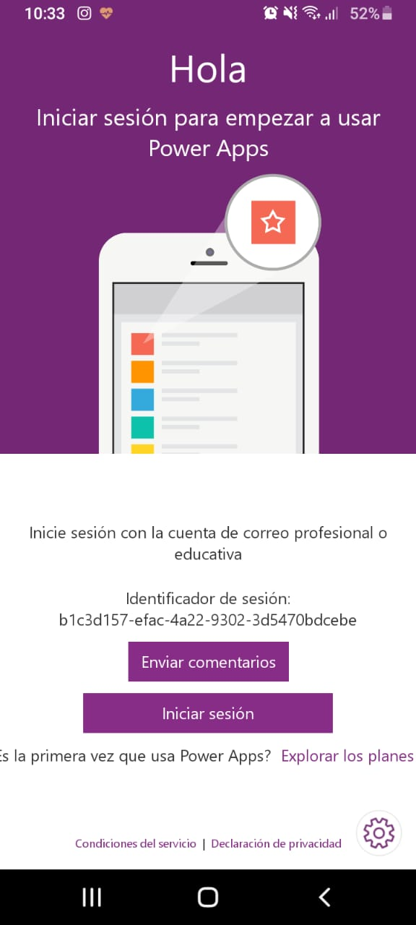

1. Ingresar las credenciales de la cuenta Microsoft

1. Seleccionar la aplicación a utilizar

1. Utilizar los módulos de la aplicación

1. Opcional: generar un acceso directo de la aplicación para visualizarlo en el inicio del dispositivo móvil

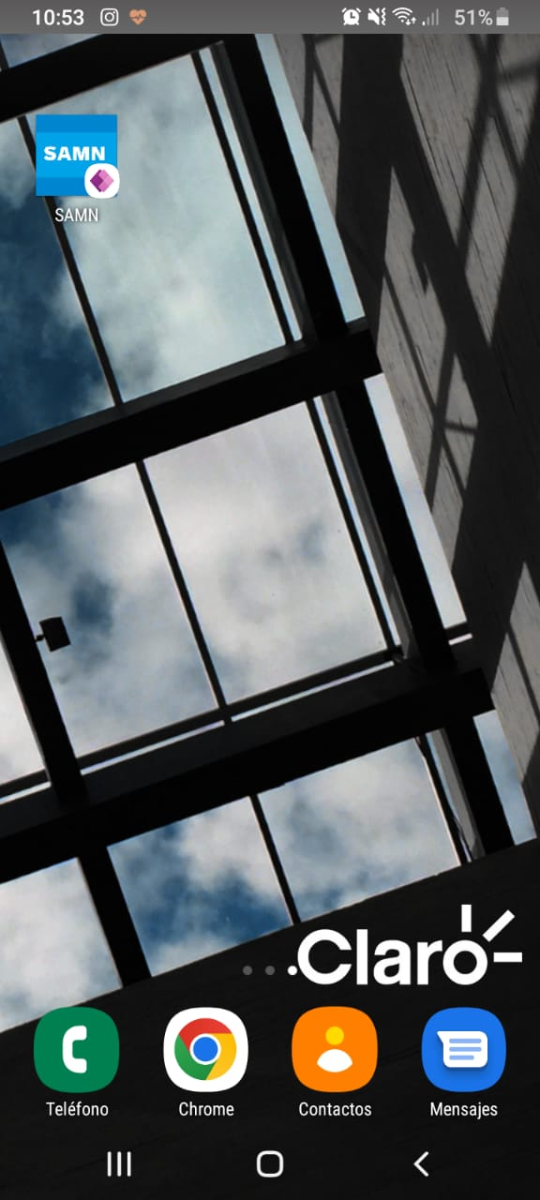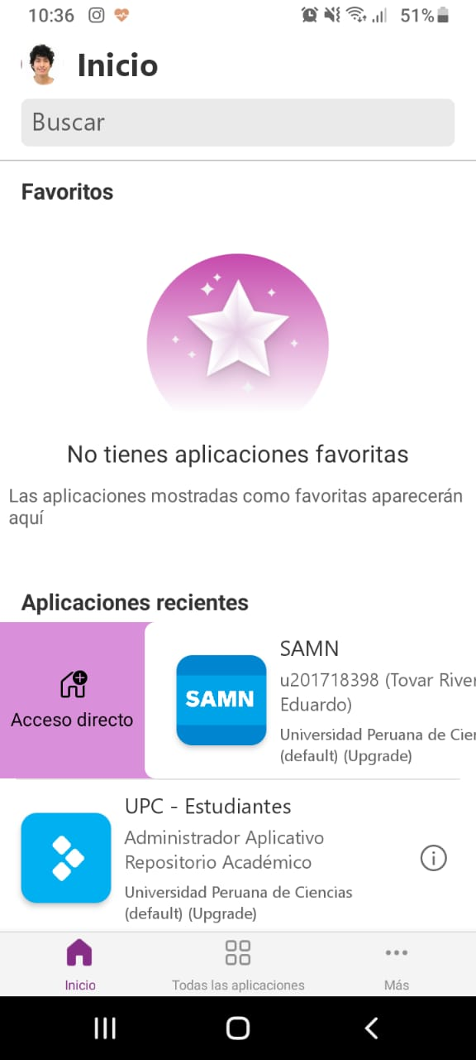

# Código Fuente en Visual Studio Code

1. Para visualizar el código fuente de la aplicación móvil, se necesitará usar el programa Visual Studio Code e instalar la extensión “Power Platform Tools”

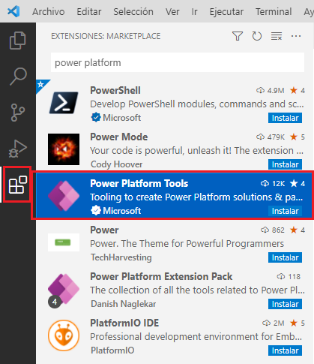

1. Texto

   Descripción generada automáticamenteSeleccionar en el menú la opción “File” y luego “Open Folder”

1. Seleccionamos la carpeta descomprimida del zip generado en los pasos anteriores.

1. Se podrá visualizar el código fuente generado para la aplicación, el cual contiene todas las conexiones a las listas de Sharepoint generadas para la base de datos, las imágenes multimedia utilizada para la aplicación, los códigos usados para las funcionalidades implementadas, entre otros.

